首先将别人的虚拟环境包（如yolov5）整个放到自己下载的python的主文件夹路径下

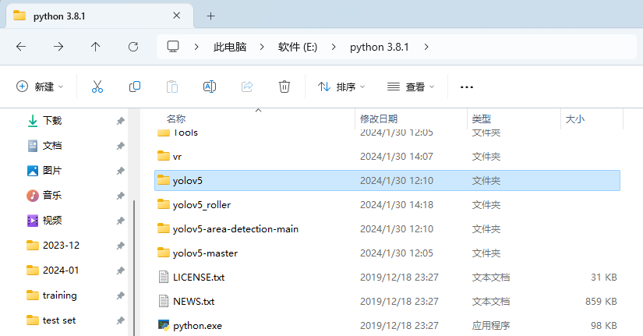

以下将介绍如何使用别人的虚拟环境

* 创建新的项目，并在新项目中创建新的虚拟环境，并在新的虚拟环境中导入别人虚拟环境中的库

1. 假设先在python主文件夹路径下创建一个新的空的文件夹，名为test（当然新项目也可以创建在任何其他的位置）

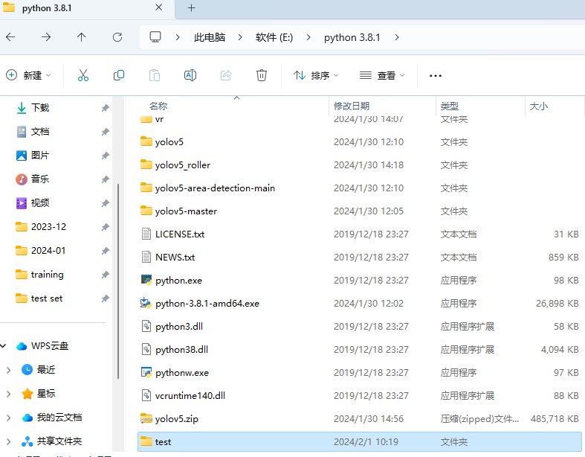

1. 打开pycharm，通过settings添加新的Interpreter

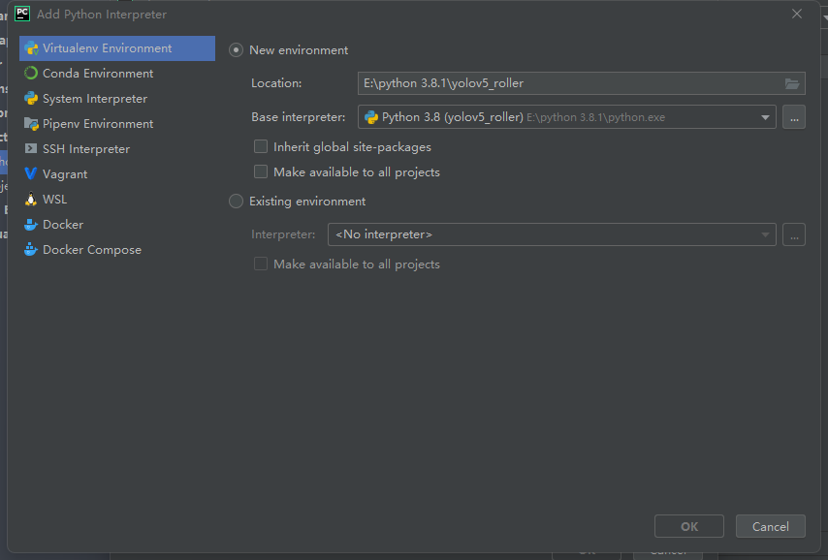

1. 先选择添加新的环境，地址可以选择刚才新创建的test文件夹的路径，Base interpreter可以选择别人的包中的Scripts>python.exe，也可以选择自己的python.exe，并且勾选“Make available to all projects”，点击ok

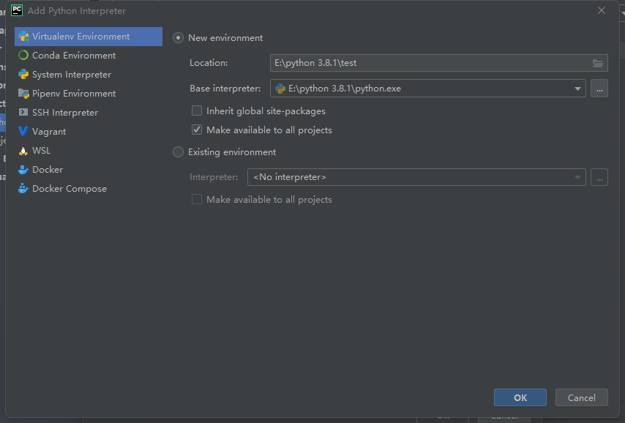

此时test文件夹中变为如下结构

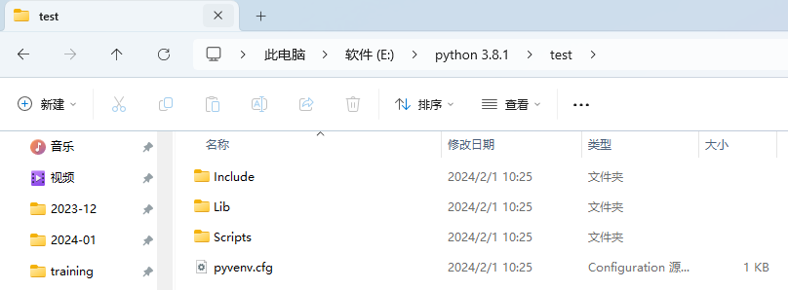

1. 进入test文件夹里面找到Lib>site-package，如下

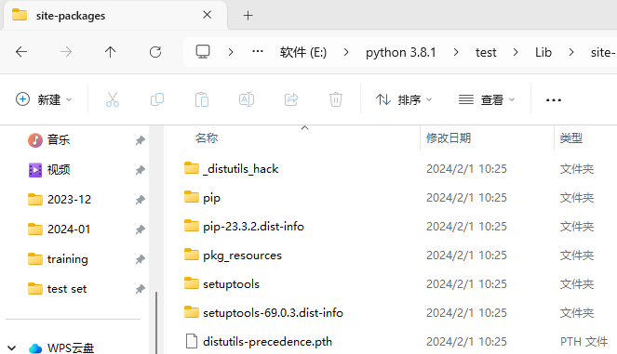

现在去yolov5文件夹中找到Lib>site-package，并全部复制到test文件夹下的Lib>site-package

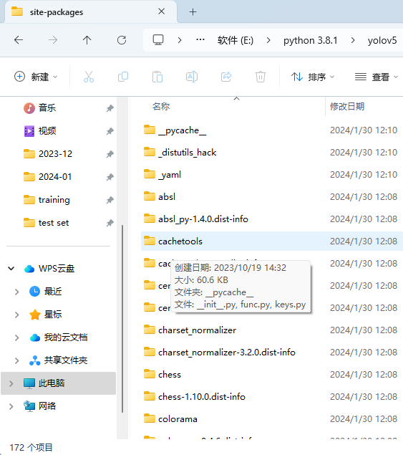

1. 然后再点击settings>Python Interpreter，可以发现所有的虚拟环境中的库已经导入

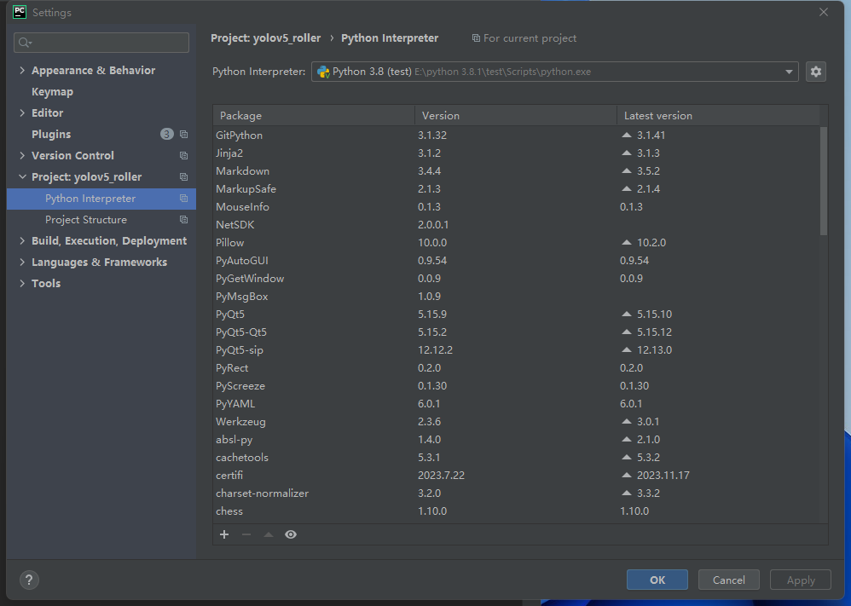

* 下载别人的项目，如在github中下载了别人的项目，我只想在该项目上进行修改，因此需要在项目中使用别人的虚拟环境我们应该如下操作

1. 直接将yolov5文件夹下的Lib>site-package中的库全部复制到自己所下载的python下的Lib>site-package中

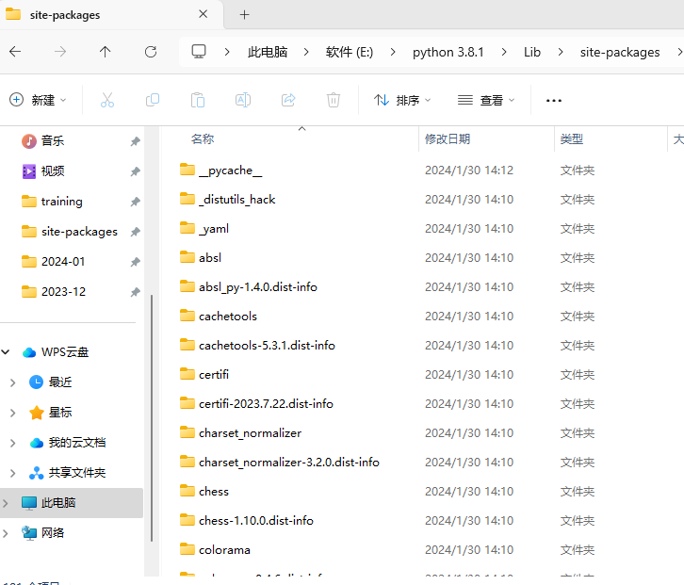

1. 然后在github下载下来的的项目中打开settings>Python Interpreter>Add Python Interpreter

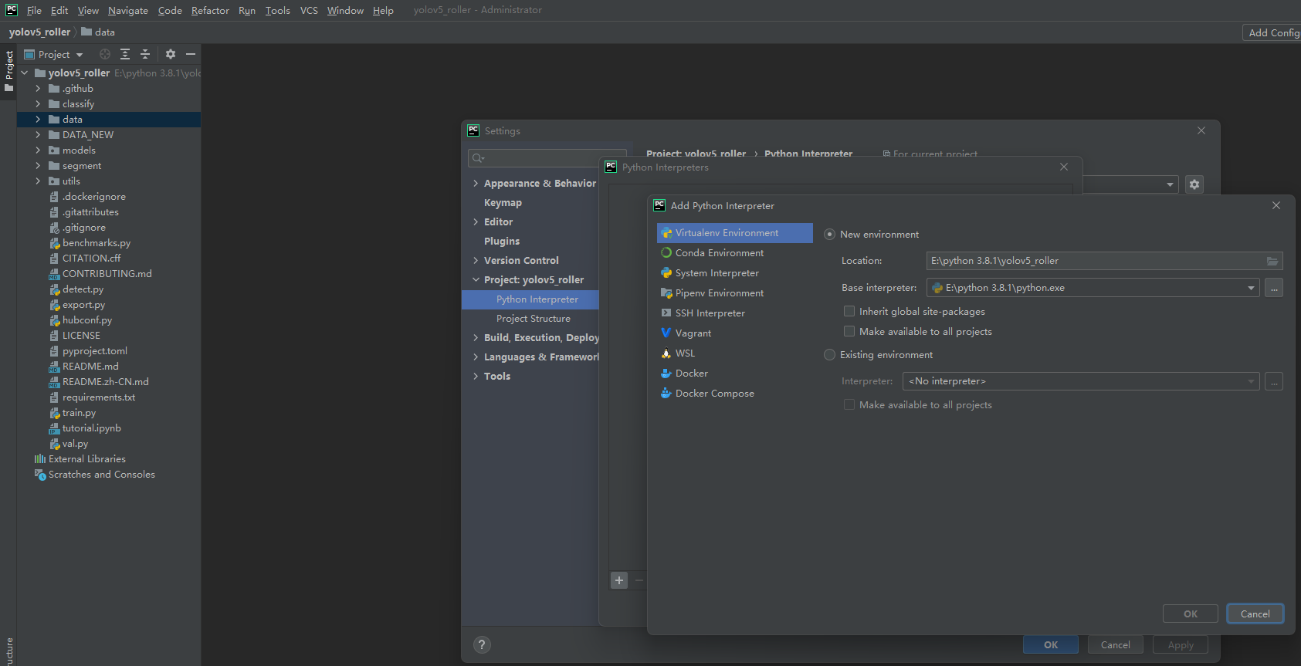

点击”Existing environment”,Interpreter选择自己下载的python的python.exe

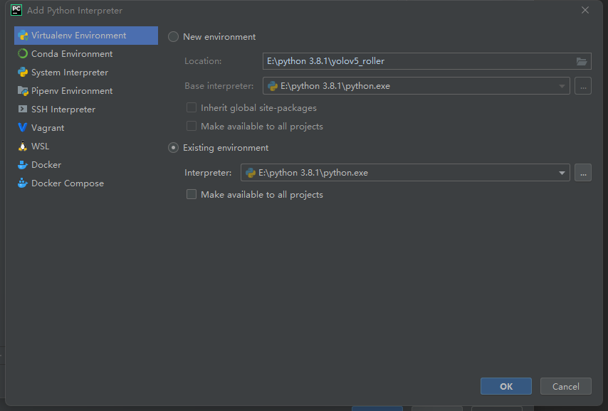

点击ok，apply

1. 再点开settings的时候，可以发现所有的虚拟环境中的库已经导入

